Függvények Zárthelyi

1. Definiálja, hogy mikor szigorúan monoton csökkenő egy függvény!
2. Írjon példát olyan függvényre, aminek zérushelye van -2-nél és 3-nál, illetve van maximuma!
3. Adja meg az $f\left(x\right)=\frac{\sin{(x)}}{x}$ függvény paritását! Válaszát indokolja!
4. Adja meg az $f\left(x\right)=-2∙\cos\left(x-π\right)+1$ értékkészletét!
5. Ábrázolja az $R→R x→sin⁡(2x+\frac{π}{3})$ függvényt! Adja meg a függvény periódusát!
6. Hol nem értelmezett az $f\left(x\right)=\operatorname{tg}{(\frac{2x+π}{3})}$ függvény?
7. Ábrázolja az 2 függvényt!
8. Olvassa le az alábbi ábrán látható függvény hozzárendelési szabályát!

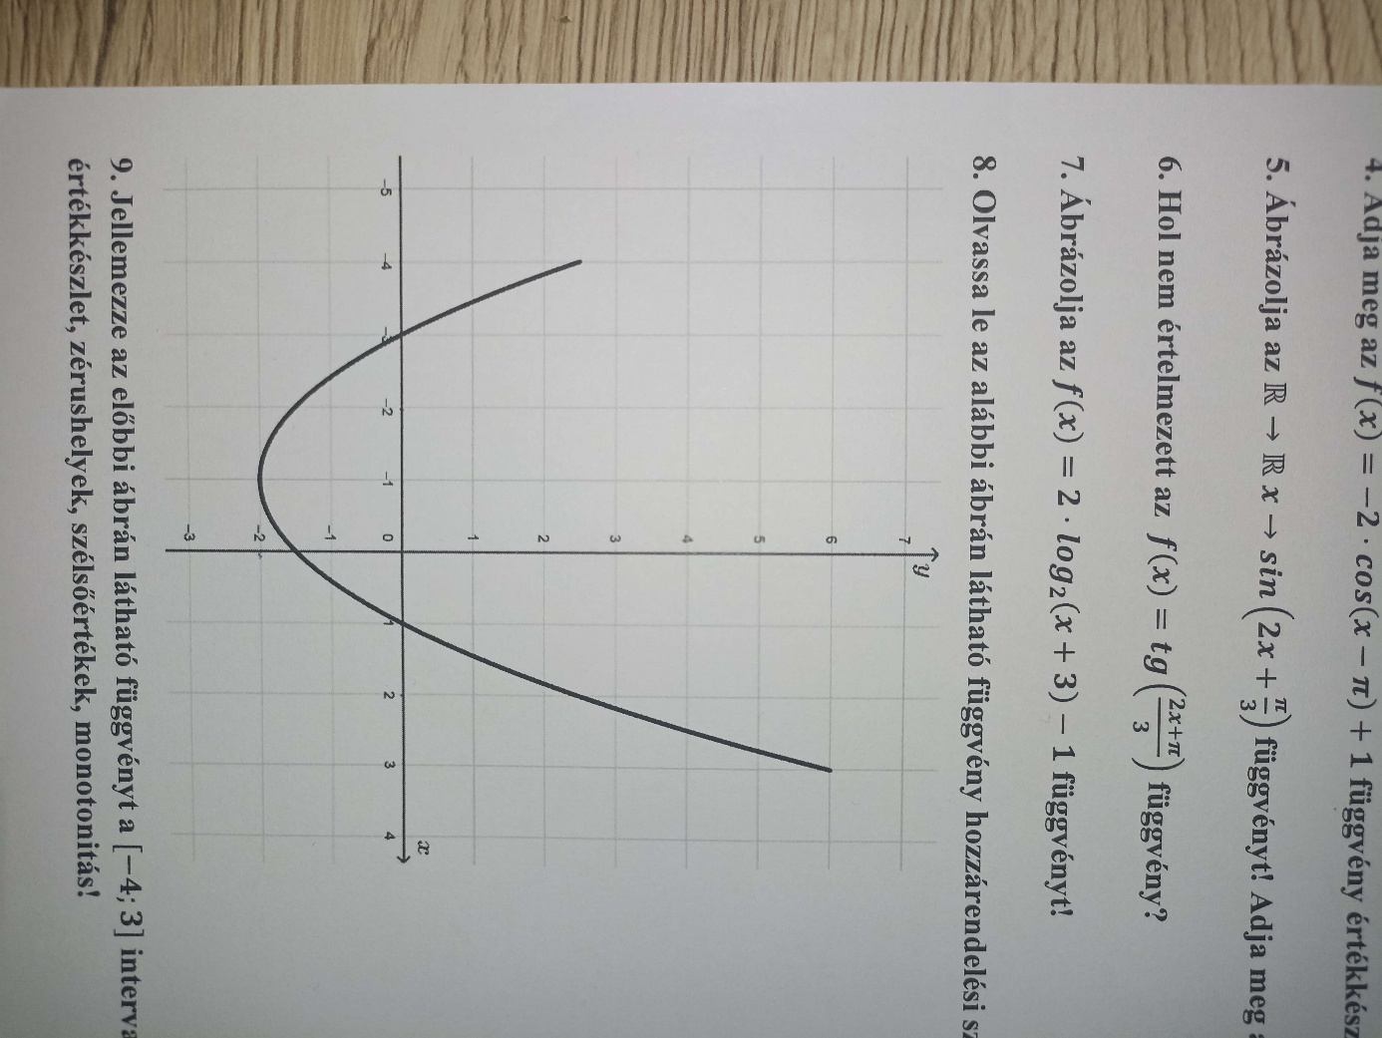

1. Jellemezze az előbbi ábrán látható függvényt a $[-4; 3]$ intervallumon a következő szempontok szerint: értékkészlet, zérushelyek, szélsőértékek, monotonitás!